Encyclopaedia Britannica Academic

- 使用非校园 IP 地址打开浏览器，输入 https://shibboleth.eb.com/edugate/bol，搜索“Beijing Normal University”。
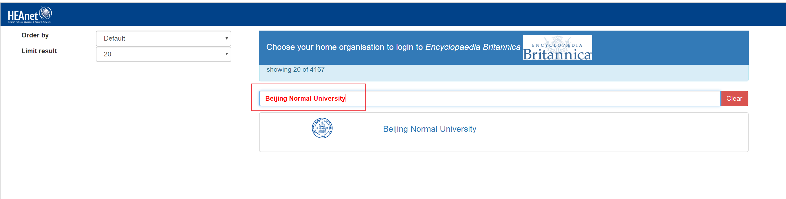

- 到北京师范大学图书馆登录页面输入学工号、密码（请使用数字京师·珠海（信息门户）的学工号和密码登录），登录成功后即可使用该数据库。
